

|  |  |
| --- | --- |
| МИНИСТЕРСТВО НАУКИ И ВЫСШЕГО ОБРАЗОВАНИЯ РОССИЙСКОЙ ФЕДЕРАЦИИ | |
| Федеральное государственное бюджетное образовательное учреждение  высшего образования  **"МИРЭА - Российский технологический университет"**  **РТУ МИРЭА** | |
| Институт кибернетики | |
| Кафедра Общей информатики | |

|  |  |
| --- | --- |
| **ОТЧЕТ ПО ПРАКТИЧЕСКОЙ РАБОТЕ №5**  **«Построение комбинационных схем, реализующих СДНФ и СКНФ заданной логической функции от 4-х переменных»** | |
| **по дисциплине** | |
| **«**ИНФОРМАТИКА**»** | |
|  | |
| Выполнил студент группы ИКБО-01-20 | Овчаренко М.М. |
| Принял доцент, к.т.н. | Норица В.М. |

|  |  |  |
| --- | --- | --- |
| Лабораторные работы выполнены | «16» октября 2020 г. | *________________________*  *(подпись студента)* |
|  |  |  |
| «Зачтено» | «16» октября 2020 г. | *­­­________________________*  *(подпись руководителя)* |

Москва 2020

2

**Содержание**

1. Постановка задачи и персональный вариант 2

2. Восстановленная таблица истинности 2

3. Формулы СДНФ и СКНФ 3

4. Схемы, реализующие СДНФ и СКНФ в общем логическом базисе 4

5. Выводы 5

6. Список информационных источников 5

# **1. Постановка задачи и персональный вариант**

В соответствии с вариантом дана логическая функция от четырех переменных, заданная в 16-теричной векторной форме: F (a, b, c, d) = 713F16. Восстановить таблицу истинности. Записать формулы СДНФ и СКНФ. Построить комбинационные схемы СДНФ и СКНФ в лабораторном комплексе, используя общий логический базис. Протестировать работу схем и убедиться в их правильности. Подготовить отчет о проделанной работе и защитить ее.

# **Восстановленная таблица истинности**

Преобразуем число в двоичную запись: 0111 0001 0011 11112 – это будет столбцом логической функции, который необходим для восстановления полной таблицы истинности (см. Таблица *1*).

Таблица 1

|  |  |  |  |  |
| --- | --- | --- | --- | --- |
| **a** | **b** | **c** | **d** | **F** |
| 0 | 0 | 0 | 0 | 0 |
| 0 | 0 | 0 | 1 | 1 |
| 0 | 0 | 1 | 0 | 1 |
| 0 | 0 | 1 | 1 | 1 |
| 0 | 1 | 0 | 0 | 0 |
| 0 | 1 | 0 | 1 | 0 |
| 0 | 1 | 1 | 0 | 0 |
| 0 | 1 | 1 | 1 | 1 |
| 1 | 0 | 0 | 0 | 0 |
| 1 | 0 | 0 | 1 | 0 |
| 1 | 0 | 1 | 0 | 1 |
| 1 | 0 | 1 | 1 | 1 |
| 1 | 1 | 0 | 0 | 1 |
| 1 | 1 | 0 | 1 | 1 |
| 1 | 1 | 1 | 0 | 1 |
| 1 | 1 | 1 | 1 | 1 |

# **Формулы СДНФ и СКНФ**

Запишем формулу СДНФ, для чего рассмотрим наборы значений переменных, на которых функция равна единице. Для каждого набора отвечаем на вопрос: каким образом при помощи конъюнкции переменных, принимающих значения из данного набора, можно получить единичное значения функции? Очевидно, что переменные, равные нулю, надо взять с отрицанием, а переменные,  
равные единице, без отрицания. В результате мы получим множество совершенных конъюнкций, объединив которые через дизъюнкцию образуем формулу  
СДНФ.

$$F_{сднф}= \overline{a}∙\overline{b}∙\overline{c}∙d + \overline{a}∙\overline{b}∙c∙\overline{d} + \overline{a}∙\overline{b}∙c∙d + \overline{a}∙b∙c∙d+ a∙\overline{b}∙c∙\overline{d} + a∙\overline{b}∙c∙d+ a∙b∙\overline{c}∙\overline{d}+a∙b∙\overline{c}∙d+a∙b∙c∙\overline{d}+a∙b∙c∙d$$

Запишем формулу СКНФ, для чего рассмотрим наборы значений переменных, на которых функция равна нулю. Для каждого набора отвечаем на вопрос: каким образом при помощи дизъюнкции переменных, принимающих значения из данного набора, можно получить нулевое значения функции? Очевидно, что переменные, равные единице, надо взять с отрицанием, а переменные, равные нулю, без отрицания. В результате мы получим множество совершенных дизъюнкций, объединив которые через конъюнкцию образуем формулу СКНФ.

$$F_{скнф}=\left(a+b+c+d\right)∙\left(a+\overline{b}+c+d\right)∙\left(a+\overline{b}+c+\overline{d}\right)∙\left(a+\overline{b}+\overline{c}+d\right)∙\left(\overline{a}+b+c+d\right)∙\left(\overline{a}+b+c+\overline{d}\right)$$

# **Схемы, реализующие СДНФ и СКНФ в общем логическом базисе**

Построим в лабораторном комплексе комбинационные схемы, реализующие СДНФ и СКНФ рассматриваемой функции в общем логическом базисе, протестируем их работу и убедимся в их правильности (Рис. 1, Рис. 2)

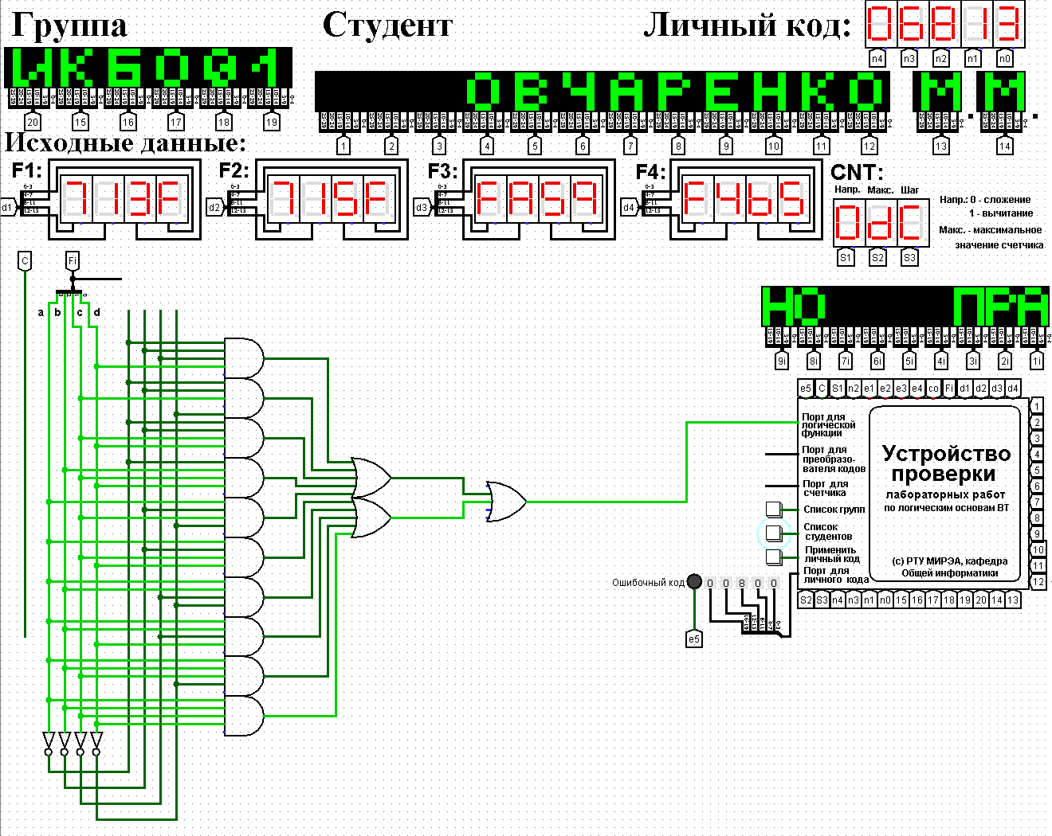

Рис.1. Тестирование схемы СДНФ

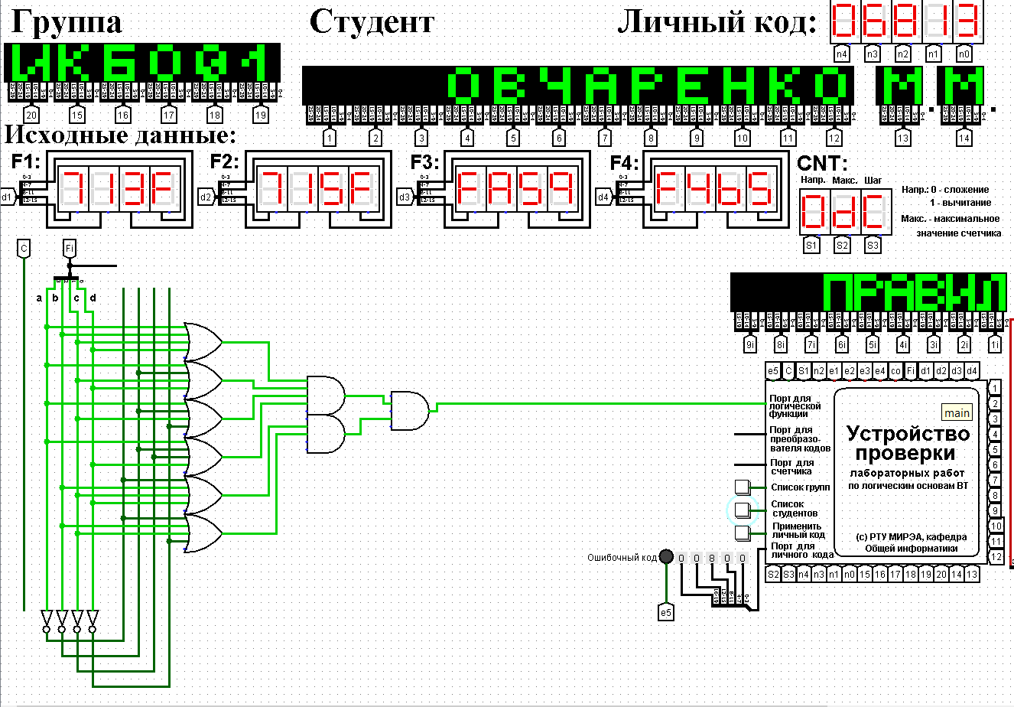

Рис. 2. Тестирование схемы СКНФ

Тестирование показало, что все схемы работают правильно.

# **Выводы**

В ходе работы были найдены формулы СДНФ и СКНФ от заданной функции, по которым были построены схемы СДНФ и СКНФ в среде  
схемотехнического моделирования Logisim, прошедшие тестирование.

# **Список информационных источников**

1. Смирнов С.С Информатика: Методические указания по выполнению практических и лабораторных работ / С.С. Смирнов — М., МИРЭА — Российский технологический университет, 2018. –104 с.
2. Программа построения и моделирования логических схем Logisim. http://www.cburch.com/logisim/
3. Справочная система программы Logisim. Устанавливается вместе с программой [2]. Также доступно: http://www.cburch.com/logisim/ru/docs.html
4. Описание библиотеки элементов Logisim. Устанавливается вместе с программой [2]. Также доступно: http://www.cburch.com/logisim/ru/docs.html.